VALIDACIJA SIMUALACIONOG SOFTVERA VIRTUAL CRASH 3 NA PRIMERU UPOTREBE ALATA DIGITALNE FORENZIKE Bosch CDR 500

Dr Ištvan Bodolo, docent, Fakultet za ekonomiju i inženjerski menadžment, Univerzitet privredna akademija Novi Sad
Dr Nena Tomović, docent, Fakultet za ekonomiju i inženjerski menadžment, Univerzitet privredna akademija Novi Sad
Jože Škrilec, Murska Sobota

REZIME

U radu je prikazan prvi primer sudara iz domaće prakse, čiji parametri kretanja su očitani pomoću alata digitalne forenzike Bosch CDR 500. Sudar je snimljen video kamerom koja se nalazila u vozilu a snimak su razložen na pojedinačne fotografije. Očitani podaci su podvrgnuti analizi čiji rezultati su iskorišćeni u pokušaju verifikacije simulacionog softvera za analizu sudara - Virtual Crash 3 radi sticanja neposrednih iskustava u vezi performansi softvera i njegove upotrebe. Pojedinačni frejmovi video snimka prikazuju trenutke na koje se očitani podaci odnose.

Ključne reči — digitalna forenzika, sudar, CDR 500, Eudarts.

Summary

This paper presents the first domestic example of a collision, whose parameters of movement are read by the Bosch CDR 500 digital forensic tools. The crash was recorded with a video camera in the vehicle and the images were extracted individual photographs. The read data were subjected to an analysis whose results have been used in the attempt to verify the simulation crash analysis software - Virtual Crash 3 to gain immediate experience regarding the performance of the software and its use. The individual frames of the video display the moments to which the data are read.

UVOD

Budućnost ekspertiza saobraćajnih nezgoda se nedvosmisleno nalazi u novoj oblasti digitalne forenzike. U skoroj budućnosti, težište analiza saobraćajnih nezgoda neće više biti upotreba raznih matematičkih i fizičkih jednačna, uz obilatu upotrebu ''iskustva'' i ''raznih veština'', nego će bazirati na očitanim činjenicama memorisanim u vozilima i stručnom tumačenju tih podataka.
Uprkos početnim problemima, po ugledu na SAD, prisilom Zakonodavstva EU, podaci o funkcionisanju vozila tokom i pre sudara će biti dostupni. Oni se već godinama nalaze memorisani u elektronskim modulima savremenih vozilima.
Za sada, na prostorima srednje Evrope i Balkana, čak i Zapadne Evrope veoma je teško sresti se sa mogućnostima analiziranja primera koji su čitljivi upotrebom alata digitalne forenzike.
U radu je prikazan primer Toyote Yaris koja je neupravljivo sletela sa kolovoza. Podaci iz vozila za predmetni događaj su bili čitljivi pomoću forenzičkog alata Bosch CDR 500. Vozilo je bilo opremljeno video kamerom koja se snimila sudar. Mesto sudara je locirano pomoću aplikacije Google Earth i Google Street u Mađarskoj. Vozač je bio veštak saobraćajne struke, polaznik obuke za licenciranje upotrebe Bosch CDR 500 koja je obavljena u Mađarskoj u mestu Cegléd, 2016 godine.

KRATAK OPIS KRETANJA TOYOTE

Toyota se na delu puta van naselja uključila na kolovozni asfaltni zastor desnim skretanjem, bez zaustavljanja, i ubrzavajući je nastavila pratiti prostiranje puta u levoj krivini. Nakon nekoliko sekundi, Toyota je prešla preko asfaltne ispupčene zakrpe procenjene širine 1 m. Kada je zadnjom osovinom prešla preko neravnine na kolovozu, vozilo je poskočilo (vidljivo na snimku kamere) i zbog toga je nastao gubitak upravljivosti.
Počela je rotacija oko vertikalne ose, u smeru suprotno kazaljki na satu sa istovremenom lučnom putanjom Toyote, usmerenom ka unutrašnjem delu radijusa krivine.
Vozilo je do silaska sa kolovoza okrenulo za oko 180 stepeni i desnim bokom se spustilo u kanal u kome se i zaustavilo.

OKOLNOSTI DOKUMENTOVANIH TRAGOVA

Uviđaj nije izvršen pa nije tačno poznato mesto silaska Toyote sa kolovoza u odnosu na mesto zakrpe na kolovozu koje takođe nije dokumentovano.
Nije izmeren radijus krivine, širina kolovoza, forma kanala, stanje asfaltnog kolovoza. Oštećenja na Toyoti usled sletanja u kanal nisu fiksirana fotografijama.
Prilikom identifikacije okolnosti koje su dovele do pisanja ovog rada, vozač Toyote je na molbu ljubazno pokazao na Google Earth lokaciju gde je sleteo sa kolovoza. Lokacija je potvrđena uvidom u Google Street aplikaciju.
Mesto sletanja se nalazilo na GPS koordinatama (47.715874; 18.867048) u blizini Eszrergoma.

ZONA NASTANKA SUDARA

Na sl. 1 sam prikazao lokaciju gde se dogodio sudar. Ona je dovedena u razmeru i poslužiće kao podloga za analizu kretanja Toyote.

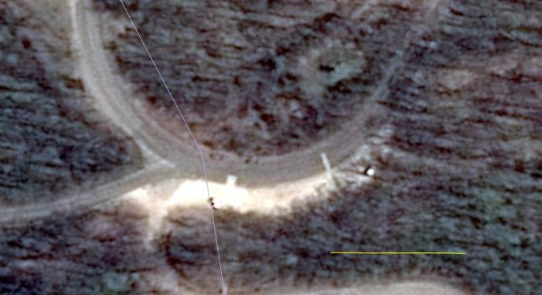
Približno mesto sletanja sa kolovoza
Zakrpa na kolovozu
Mesto uključenja Toyote desnim skretanjem
Sl. 1 . Satelitski snimak lica mesta

Na sl. 2; 3 i 4 sam u trodimenzionalnoj perspektivi prikazao kretanje Toyote, zakrpu na kolovozu i zonu sletanja sa kolovoza koja se prepoznaje i prema vrsti vegetacije (Google Street i video snimak iz vozila).

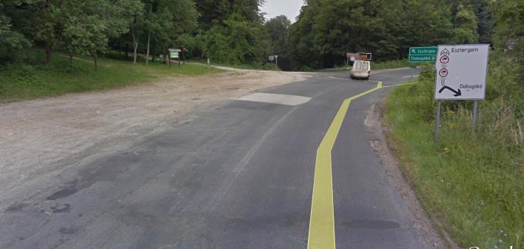
Mesto uključenja Toyote desnim skretanjem
Sl. 2 . Mesto uključenja Toyote na glavni put

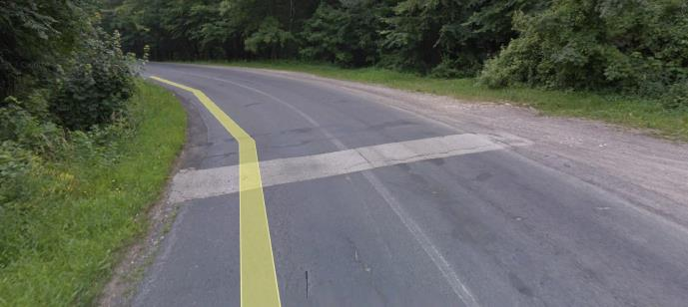
Zakrpa na kolovozu
Sl. 3 . Smer Toyote i zakrpa na kolovozu

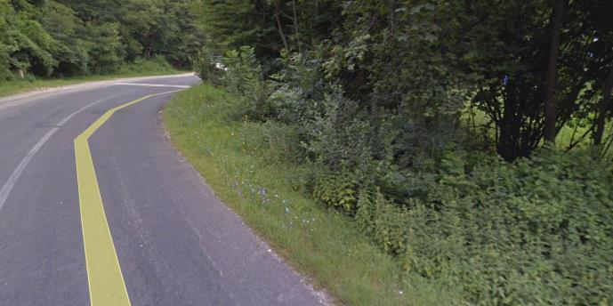
Približno mesto sletanja sa kolovoza
Sl. 4 . Približno mesto sletanja Toyote sa kolovoza – prema vegetaciji i video snimku

UZROK SLETANJA TOYOTE UTVRĐEN NA TRADICIONALAN NAČIN

Da nije video kamere, Google aplikacija ali da je urađen uviđaj, tradicionalnim načinom bi se tokom veštačenja najčešće došlo do zaključka da je vozač sleteo sa kolovoza iz subjektivnog faktora.
Brzina bi se prihvatala na osnovu iskaza vozača ili bi se izračunala na osnovu pretpostavljenih veličina, pa bi se neproverljivo moglo baratati sa npr:

V=sqrt(2x2,5x30+4²)=12,9=46,4 km/h

Pod uslovom da je zanošenje počelo prilikom prelaska preko zakrpe. Međutim, tradicionalan način rada verovatno ne bi ukazao na zakrpu kao moguć razlog gubitka upravljivosti.

PODACI OČITANI IZ EDR POMOĆU Bosch CDR 500

Za potrebe ovog rada, od više stranica izveštaja izdvajam tabelu koja se odnosi na nepunih 5 sekudi pre pokretanja opcije memorisanja događaja.

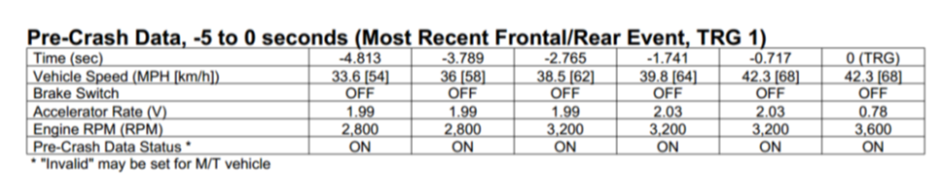
a=0
a=1,07
a=1,07
a=0,56
a=1,07 m/s²

T. 1 . Očitani podaci u vezi sa kretanjem Toyote

Tabela prikazuje da se Toyota kretala brzinom od 54 km/h vremenski 4,8 sekundi pre nastanka događaja koji je bio okidač za memorisanje podataka.
Kada je Toyota sletela u kanal, očitana je brzina od 68 km/h.
Vozač nije kočio tokom memorisanih podataka (4,8 s), nego je vršio pritisak na papučicu gasa (akceleratora).
Obrtaji motora su bili u povećanju, od 2800 do 3600 ⁰/min
Preračunom, izračunao sam i oblačićima prikazao srednja ubrzanja Toyote na T.1
Međutim, prikazani podaci, generalno nesporno veoma korisni, ne omogućuju izradu vremensko prostorne analize zbog toga što očitavanjem nije dokumentovan trenutak prelaska zadnje osovine preko denivelisane (ispupčene) zakrpe na kolovozu.

ANALIZA VIDEO SNIMKA IZ VOZILA

Uvidom u video snimak koji je sačinjen pomoću kamere postavljene u Toyotu, koju sam razložio na pojedinačne fotografije (frejmove) ustanovio sam da je program koji sam koristio razložio film na 32 ili 33 slike po svakoj sekundi.
Prostim odbrojavanjem, izbrojao sam da je zadnja osovina Toyote poskočila u trenutku:

T= -3,545 s

koji se odnosi na T.1 očitanu pomoću Bosch CDR 500.
Linearnom interpolacijom, izračunao sam da se u tom trenutku Toyota kretala brzinom od:
V= 59 km/h
Sledi prikaz izdvojenog frejma:
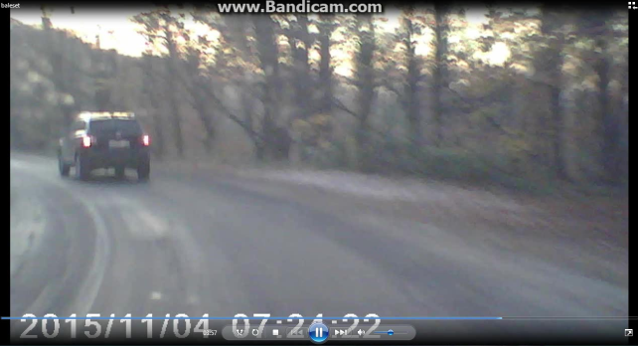
Sl. 5 . Mesto poskakivanja zadnje osovine Toyote (T=-3,545 s; V=59 km/h)

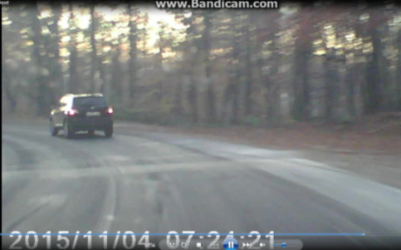 | 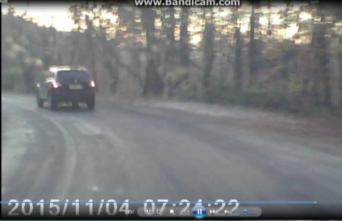
Sl. 6 . T= -4,813 s Sl. 7 . T= - 3,789 s

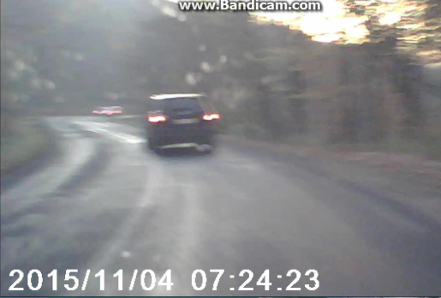 | 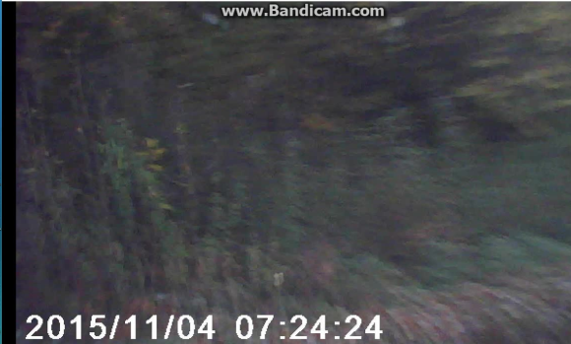
Sl. 8 . T= 2,765 s Sl. 9 . T= -1 741 s

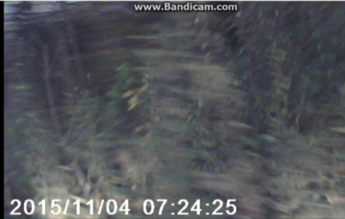 | 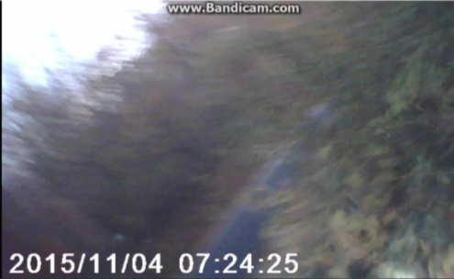
Sl. 10 . T= -0,717 s Sl. 11 . T=0 sudar
SIMULACIJA DINAMIKE KRETANJA TOYOTE

Na satelitskom snimku koji sam upodobio na realnu razmeru, procenio sam mesto sletanja Toyote sa kolovoza (prethodno nije dokumentovano) i kreirao prostu rupu.
Kreirao sam Toyotu Yaris sa masom vozača, kreirao ispupčenje na kolovozu i zadao brzinu Toyote od 59 km/h kada je zadnjom osovinom prešla preko zakrpe na kolovozu.
Tokom ograničenog vremena izvođenja simulacije kretanja, uspeo sam oboriti Toyotu u kanal čije mesto sam procenio tako da vreme uletanja u kanal bude oko 3,5 s nakon prelaska preko zakrpe na kolovozu.

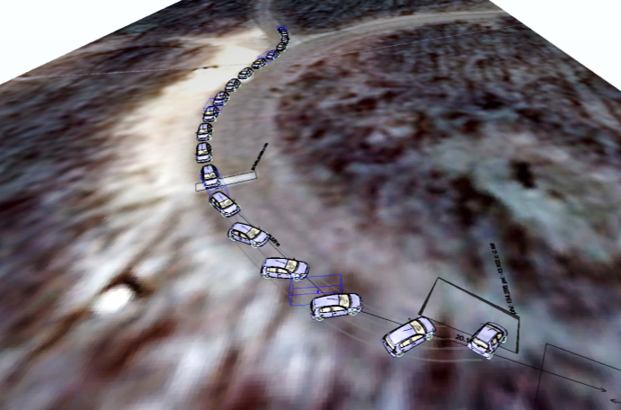
Sl. 12 . Uzastopni položaji kretanja Toyote (Virtual Crash 2.2)

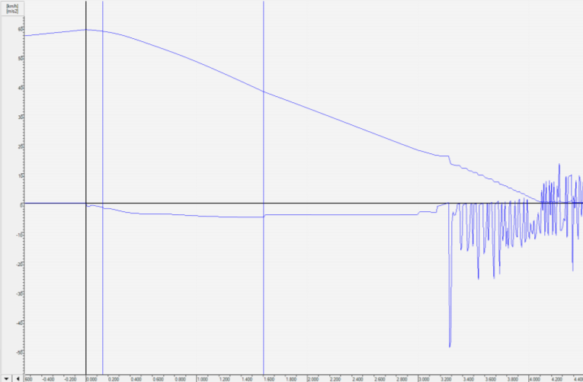
Sl. 13 . Dijagram brzina- vreme i usporenje-vreme

Tokom izvođenja simulacije kretanja Toyote, posebno uvažavajući video snimak u realnom vremenu, očigledno se na neupravljivom putu Toyota nije kretala brže nego sporije.
Upotreba simulacionog programa je takođe potvrdila inače poznata znanja. Međutim, Bocsh CDR 500 je očitao znatno povećanje brzine.
Pri tome treba znati da EDR memoriše podate iz ABS senzora te da je očitani podatak tačan. On se ne odnosi na brzinu težišta vozila, kao što je to kod upotrebe simulacinog softvera, nego se odnosi na brzinu okretanja točka na kome se taj senzor nalazio.
Budući da se na T. 1 uočava da je vozač tokom neupravljivog kretanja vršio pritisak na papučicu akceletora, da je broj obrtaja motora bio u porastu, da su točkovi proklizavali, brzina njihovog okretanja je bila u porastu dok se vozilo usporavalo zbog zanošenja.
Na sl. 7 sam prikazao dijagram brzine i usporenja u funkciji vremena, onako kako proizilazi is same orijentacione simulacije. Može se očitati usporenje na nivou 3-4 m/s², za koje mislim da se nalazi u prihvatljivim granicama.

ZAKLJUČAK

Alati digitalne forenzike su budućnost u analizi saobraćajnih nezgoda, izračunavanja promene brzina i analizi nameštenih (fingiranih) sudara. Međutim, dobijeni podaci se najčešće ne mogu prosto očitavati i razumevati, nego je neophodno poznavanje funkcije elektronske opreme koja je podatak predala. U protivnom, rezultati analize mogu biti pogrešni što može navoditi sud na pogrešne zaključke.

LITERATURA
- Gazdag, A., Buttyán, L., Szalay, Zs.: Efficient lossless compression of CAN traffic logs. In: IEEE Explore Digital Library (eds.) Software, Telecommunications and Computer Networks (SoftCOM), Split (2017).
- Szalay, Zs., Lengyel, L., Ekler, P., Ujj, T., Charaf, H.: ICT in road vehicles — Reliable vehicle sensor information from OBD versus CAN. In: 4th International Conference on Models and Technologies for Intelligent Transportation Systems (MT-ITS). pp. 469-476. (ISBN:978-9-6331-3140-4; 978-963-313-142-8), Budapest, Hungary.
- Cassidy, C.: Data wrecks Lt. Gov. Tim Murray's tale. Boston Herald. 4 January 2012.
- Sharp, D.: Autos' black-box data turning up in courtrooms. USA Today. 15 May 2003.
- Pintér, K., Szalay, Zs., Vida, G.: Autonomous Vehicles - novel types and causes of traffic accident, responsibility. In: Vehovszky, B., Bán, K., Takács, J. (eds.) 34th International Colloquium on Advanced Manufacturing and Repairing Technologies in Vehicle Industry. pp. 187-190. (ISBN:978-963-313-258-6) 17-19 May 2017, Visegrád, Hungary.

- BOSCH Homepage, https://www.boschdiagnostics.com/cdr/, last accessed 2017/10/20.
- Virtual Crash Homepage, http://www.vcrash3.com, last accessed 2016/04/12.
- Pintér, K., Trencséni, B., Vida, G.: A közúti forgalmi változók és a baleseteket jellemző változók közötti összefüggések vizsgálata. In: Péter Tamás (eds.) Innováció és fenntartható felszíni közlekedés konferencia. (ISBN:978-963-88875-1-1). 2-4. September 2010, Budapest, Hungary.
- Handbuch Verkehrsunfallrekonstruktion: Unfallaufnahme, Fahrdynamik, Simulation (ATZ/MTZ-Fachbuch) Gebundene Ausgabe – 16. June 2009 von Heinz Burg (Herausgeber),‎ Andreas Moser
- Darts Group Homepage, https://www.eudarts-group.com/, last accessed 2018/01/05.
- Fourth CDR User Summit Europe, 23-24 June 2017.

